МКУ г. Красноярска «Управление ЖКХ и Б» информирует:
Указанные транспортные средства принудительно эвакуированы с территории города Красноярска за период с 21 по 30 сентября 2026 года и размещены на специализированной стоянке по адресу: г. Красноярск, ул. Глинки 37-Ж, на основании постановления от 19.04.2024 № 354 "Об утверждении Положения о порядке выявления, перемещения, временного хранения и утилизации брошенных, в том числе разукомплектованных транспортных средств на территории г. Красноярска."
№ | Район города  и адрес обнаружения БРТС | Данные  транспортного средства БРТС | Фото автомобиля
1 | Ленинский,  Ул. Энергетиков, 73 | ВАЗ 2106  Х 714 АУ, 124 регион | 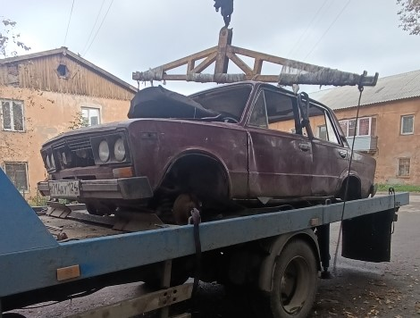
2 | Ленинский,  Ул. Спортивная, 162 | Газель  У 272 ВР, 124 регион | 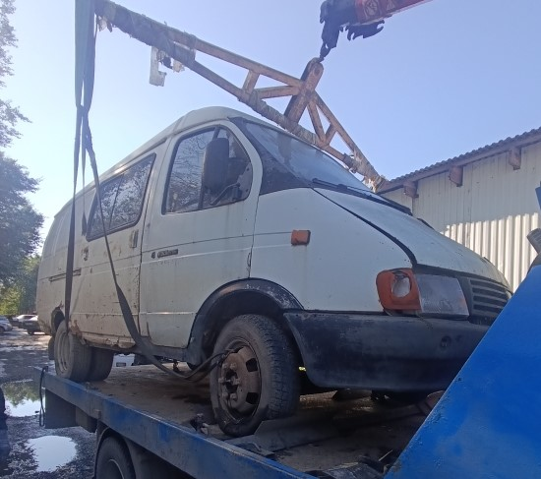
3 | Ленинский,  Ул. Спортивная, 162 | ВАЗ 2107  К 434 СТ, 124 регион | 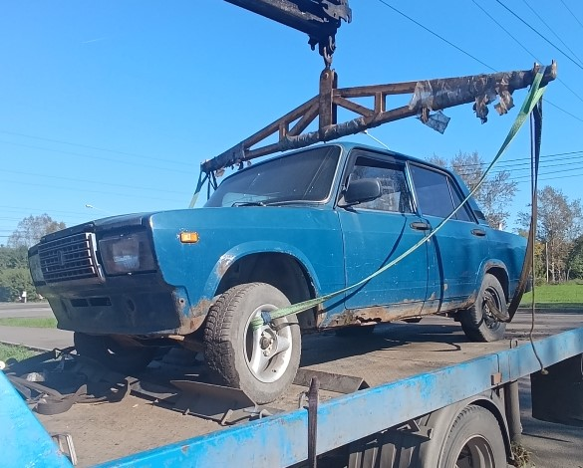
4 | Советский,  Ул. Николаева, 9 «Б» | ГАЗ 3110  Н 424 СТ, 124 регион | 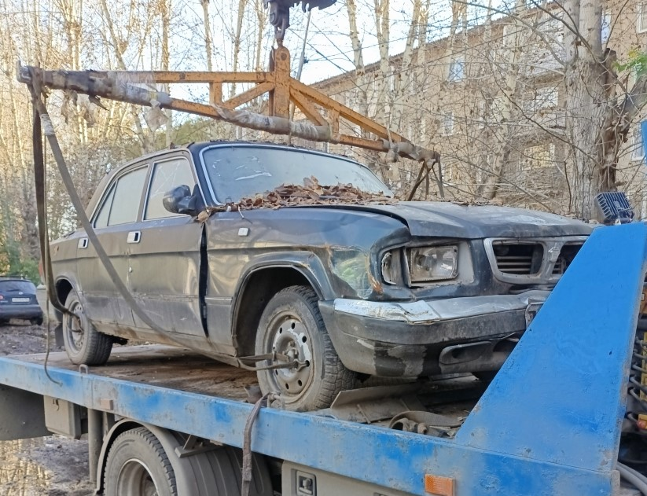
5 | Советский,  Ул. Водопьянова, 13 | Ниссан  Государственный регистрационный номер отсутствует | 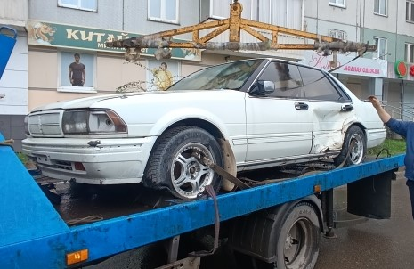
6 | Кировский,  Пр-т им. газеты «Красноярский рабочий», 100 А | Ниссан Прерия  Х 536 ТУ 24 | 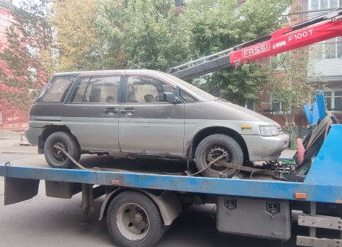
7 | Ленинский,  Ул. Волгоградская, 8 | Toyota Caldina  У 916 ТК 24 | 